Arrivederci Roma, 1955

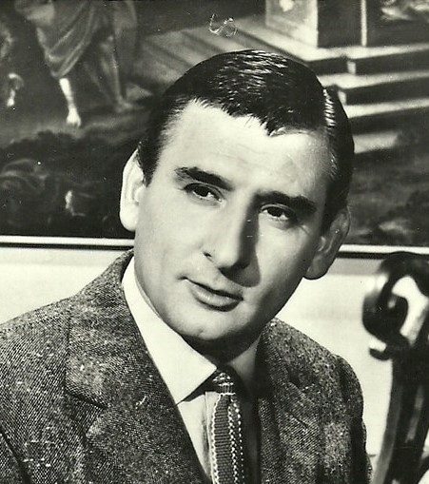

Arrivederci Roma è un brano musicale composto da Renato Rascel, con testi di Pietro Garinei e Sandro Giovannini. Il brano fu inciso da Renato Rascel nel 1954 e pubblicato su 78 giri in due diverse edizioni. Per questa melodia, Jack Fishman scrisse un testo alternativo, noto con il titolo "Arrivederci Darling". Su queste parole fu incisa una canzone nel Regno Unito. La versione interpretata da Anne Shelton rimase nelle classifiche per 4 settimane (dal 17 dicembre 1955 al 7 gennaio 1956). Inoltre, la canzone fu utilizzata nel film sovietico "La ragazza con la chitarra" nell'interpretazione di Lyudmila Gurchenko.

T'invidio, turista che arrivi
T'imbevi de' fori e de' scavi
Poi tutto d'un tratto te trovi
Fontana de Trevi ch'è tutta pe' te!
Ce sta 'na leggenda romana
Legata a 'sta vecchia fontana
Per cui se ce butti un soldino
Costringi er destino a fatte torna'
E mentre er soldo bacia er fontanone
La tua canzone in fondo è questa qua
Arrivederci, Roma
Goodbye, au revoir
Se ritrova a pranzo a Squarciarelli
Fettuccine e vino dei Castelli
Come ai tempi belli che Pinelli immortalò!
Arrivederci, Roma
Goodbye, au revoir
Se rivede a spasso in carozzella
E ripensa a quella ciumachella
Ch'era tanto bella e che gli ha detto sempre "no!"
Stasera la vecchia fontana
Racconta la solita luna
La storia vicina e lontana
Di quell'inglesina che un giorno partì
Io qui, proprio qui l'ho incontrata
Io qui, proprio qui l'ho baciata
Lei qui, con la voce smarrita
M'ha detto: "È finita, ritorno lassù!"
Ma prima di partire, l'inglesina
Buttò la monetina e sospirò
Arrivederci, Roma
Goodbye, au revoir
Voglio ritornare a via Margutta
Voglio rivedere la soffitta
Dove m'hai tenuta stretta stretta in braccio a te!
Arrivederci, Roma
Non so scordarti più
Porto in Inghilterra i tuoi tramonti
Porto a Londra Trinità dei Monti
Porto nel mio cuore i giuramenti e gli "I love you!"
Mentre l'inglesina s'allontana
Un regazzinetto s'avvicina
Va nella fontana, pesca er soldo e se ne va!

1.Le prime strofe descrivono la città come il sogno turistico per eccellenza. La seconda parte rivela Roma come il teatro di una storia d'amore personale e fallita. Scrivi le descrizioni per entrambe le immagini di Roma.

il sogno turistico | la storia d’amore

2. Che ruolo hanno la Fontana di Trevi e la monetina nella canzone? Perché nella canzone si parla della monetina nella fontana? Come si collega alla fine?

